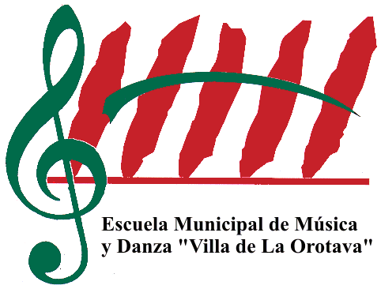
Curso 2018/2019

E XCMO. AYUNTAMIENTO
de la
VILLA DE LA OROTAVA

DOCUMENTACIÓN PARA LA MATRICULA DE LA ESCUELA MUNICIPAL DE MÚSICA Y DANZA VILLA DE LA OROTAVA
en la Secretaría de la escuela de lunes a viernes de 8,30 a 13:30 h.

- 3 Fotografías tipo carné / 2 para la Etapa Infantil
- Fotocopia del DNI del alumno y del responsable del pago de la matrícula
- Impreso de matrícula cumplimentado
- Autoliquidación del pago del curso completo o de la matrícula.
- En el caso de fraccionar es resto del pago del curso:
    - Orden de domiciliación bancaria
    - Mandato para adeudos con nº IBAN

Importe de la matricula (para una orientación sobre el resto de cuotas mirar el reverso):
- 60 € para los empadronados en la Orotava
- 83 € para los no empadronados en este municipio

IMPORTANTE:
- De no presentarse la documentación se entenderá que el alumno renuncia a la plaza.
- Los alumnos que causen baja deberán abonar el total del coste del curso, a excepción de los casos que se prevé en la norma municipal vigente.
- Podrán acogerse a la BONIFICACIÓN del curso los alumnos que tengan FAMILIA NUMEROSA O MÁS DE UN MIEMBRO DE LA UNIDAD FAMILIAR EN LA ESCUELA, y cumplan con los requisitos establecidos en el artículo 4º de la norma reguladora del Precio Público por la prestación del servicio de Enseñanzas Especiales (publicada en el tablón de anuncios y en la web www.villadelaorotava.org). Para ello se deberá presentar, en el mismo momento de la matricula:
  - Carné de Familia Numerosa
  - Certificado de convivencia
  - Certificado de la Declaración de la Renta o Autorización para la obtención de la información.
- Los gastos ocasionados por los trámites bancarios, así como los que se originen por devoluciones de impagados y demás, correrán a cargo del titular del recibo objeto del mencionado trámite.

Visitenos en la web https://escuelademusicaydanza.laorotava.es
y en Facebook: "Escuela municipal de música Villa de La Orotava"

Orientación sobre los precios del curso 2018/2019

Con descuento de Familia Empadronada en
La Orotava

Inscripción Cuotas Inscripción Cuotas

Et. Infantil -----------------------------------------------------------------------------------------
83 € 4 x 41,5€ 60€ 4 x 29,87€

1ª Etapa (de 1º a 4º)

-Instrumento
83 € 4 x 120,72€ 60 € 4 x 87,20€

- Danza 83 € 4 x 136,18€ 60 € 4 x 98,37€

Total Pagó único Total Pago único

Et. Infantil 249 244,02 179,5 175,92

1ª Etapa

Instrumento.- 565,9 551,41 408,8 398,34
Danza.- 627,75 611,41 453,5 441,7

Taller (pago único) 148,00 € Taller (pago único) 113,00 €

